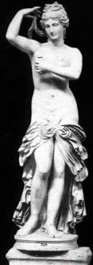

Государственное бюджетное дошкольное образовательное учреждение детский сад№51
с приоритетным осуществлением художественно-эстетического развития детей
Колпинского района Санкт-Петербурга

Проект
Архитектурно-парковые ансамбли
Санкт-Петербурга
(Пушкин , Петродворец)
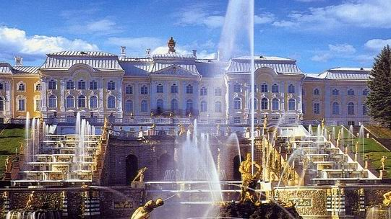
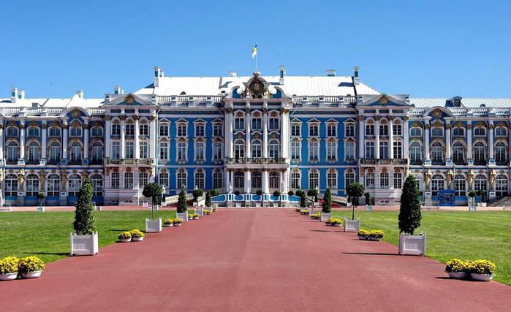

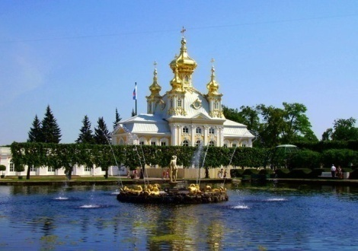

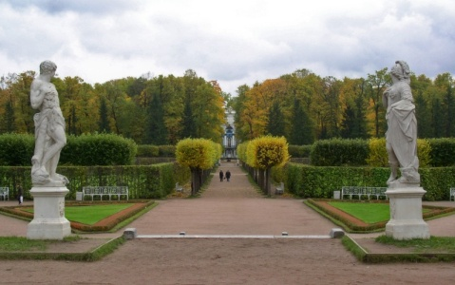

Автор проекта : Кобозова Н.Ю.
2014 год.

Вид проекта :
ТВОРЧЕСКО-ИНФОРМАЦИОННЫЙ
ДОЛГОСРОЧНЫЙ
(сентябрь-май)
Участники проекта :
ДЕТИ СТАРШЕГО ДОШКОЛЬНОГО ВОЗРАСТА
РОДИТЕЛИ ВОСПИТАННИКОВ
Образовательные области
СОЦИАЛЬНО-КОММУНИКАТИВНОЕ
ПОЗНОВАТЕЛЬНОЕ
РЕЧЕВОЕ
ХУДОЖЕСТВЕННО-ЭСТЕТИЧЕСКОЕ
ФИЗИЧЕСКОЕ

АКТУАЛЬНОСТЬ
В настоящее время, когда дошкольное образование стало начальной ступенью образования, особо актуален вопрос социализации ребёнка. Условия и истоки успешной социализации личности кроятся в дошкольном возрасте, когда очень важно тесное сотрудничество ДОУ и семьи, их взаимодополняемость для эффективного процесса социализации ребёнка-дошкольника. Очевидно, что ДОУ и семья, выполняя свои особые функции, не могут заменить друг друга и должны взаимодействовать во имя полноценного развития ребёнка. При этом ДОУ – проводник между ребёнком, семьёй и социумом.
В настоящее время обществу необходим активный человек с высокоразвитым творческим потенциалом, способный к быстрому принятию решений, гармонично взаимодействующий с окружающим миром, конструктивно решающий возникающие проблемы.
В связи с введением с 1 сентября 2013 года в действие нового «Закона об образовании в Российской Федерации» дошкольное образование становится первым уровнем общего образования. Оно остаётся в отличие от общего образования необязательным, но существенным образом меняется отношение к дошкольному образованию как к ключевому уровню развития ребёнка. Дошкольное детство – это главный и самый ответственный этап, когда закладываются основы личностного развития: физического, интеллектуального, эмоционального, коммуникативного. Это период, когда ребёнок начинает осознавать себя и своё место в этом мире, когда он учится общаться, взаимодействовать с другими детьми и с взрослыми.
На сегодняшний день возросли требования к детям, поступающим в первый класс, следовательно, новая модель выпускника детского сада предполагает изменение характера и содержания педагогического взаимодействия с ребенком: если раньше на первый план выходила задача воспитания стандартного члена коллектива с определенным набором знаний, умений и навыков. То сейчас, стоит необходимость формирования компетентной, социально-адаптированной личности, способной ориентироваться в информационном пространстве, отстаивать свою точку зрения, продуктивно и конструктивно взаимодействовать со сверстниками и взрослыми. То есть акцент идет на развитие качеств и социальную адаптацию.
Мы живем в одном из красивейших городов мира, богатом своей культурой и историей - Санкт – Петербурге. Нашим детям посчастливилось родиться и жить в этом и в этом городе. Какими же они будут? Прежде всего? им нужно знать и любить свой город, с малых лет чувствовать себя настоящими петербуржцами. Ведь жители Петербурга всегда отличались высоким уровнем культуры, и современным маленьким петербуржцам нужно стать их достойными преемниками.
Нравственно-патриотическое воспитание детей является одной из важных задач образовательного учреждения. В «Концепции модернизации российского образования» сформулированы важнейшие цели воспитания: «Формирование у детей гражданской ответственности и правового самосознания, духовности и культуры, инициативности, самостоятельности, способности к успешной социализации и активной адаптации в жизни».
В дошкольном возрасте происходит формирование культурно - ценностных ориентации духовно-нравственной основы личности ребенка, развитие его эмоций, чувств,

мышления, механизмов социальной адаптации в обществе, начинается процесс национально-культурной самоидентификации, осознания себя в окружающем мире. Данный период в жизни человека является наиболее благоприятным для эмоционально-психологического воздействия, так как образы восприятия действительности, культурного пространства очень ярки и сильны и поэтому они остаются в памяти надолго, а иногда и на всю жизнь, что очень важно в воспитании патриотизма. Понимание Родины у дошкольников связано с конкретными представлениями о том , что близко и дорого ,-домом, городами, родными местами. Ранее знакомство с малой родиной развивает ребенка в личном плане, он начинает осознавать себя жителем великого города.
Знакомство с городом должно осуществляться систематически, последовательно, в разных образовательных областях и в разных направлениях и должно начинаться с воспитания любви к своей семье, детскому саду, району, в котором живешь, городу. А затем и к своей Родине. Сложный материал, особенно связанный с историей города, архитектурой и скульптурой, надо давать доходчиво, эмоционально и наглядно, начиная с ближайшего окружения (дом, улица, район), то есть с того места, где живет ребенок, которое он может ежедневно наблюдать. Постепенно расширяя круг знаний о городе, следует обращаться к истории его возникновения, знакомить с архитектурой, ее красотой и многообразием.
Отличительной особенностью данного проекта является то, что знакомство с архитектурой происходит в процессе разнообразных видов деятельности детей и опирается на региональные особенности т. к. задачи по ознакомлению с искусством не могут решаться вне содержания той национальной культуры, национальных традиций, которые веками создавались народом, чей менталитет на данной территории является приоритетным. В основе проекта естественное и непринуждённое приобщение детей к миру искусств. В процессе ознакомления с архитектурой дети получают знания о том, какие дома бывают в разных странах, из чего их можно строить, знакомятся с историей жилищ, профессией архитектора, знакомятся с историей народного жилища, способами его украшения, учатся создавать чертежи и сооружать по ним постройки.
Проект нацеливает ребёнка на воспитание осознанного отношения к искусству, побуждает к детским открытиям, к усвоению социального опыта. Методика работы строится таким образом, чтобы полученные знания об искусстве архитектуры, дети могли бы и хотели применять в своей художественной деятельности, чтобы у ребят формировались такие качества, как творческая активность, инициативность, самостоятельность и возникал бы интерес к истории культуре своего народ.
Возраст детей, участвующих в реализации данной дополнительной образовательной программы – 6-7 лет. Это наиболее целесообразный период для эстетического и художественного развития, так как именно в этом возрасте дети обладают большим потенциалом фантазии, поэтому программа предусматривает расширение этого потенциала. Программа отражает эффективные подходы к комплексному решению ознакомления детей с архитектурой, определяет основные направления, задачи, а также план действий и реализацию.

Цель проекта
Объединение обучения и воспитания в целостный образовательный процесс на основе соцуокультурных ценностей, культурного наследия Северной столицы.

Задачи проекта

- Развитие интеллекта, детского творчества
- Развитие интереса к изучению памятников архитектуры
- Ознакомление с особенностями архитектуры
- Воспитание эстетического развития
- Воспитание любви к Родине

Деятельность родителей в реализации проекта

- Беседы с детьми
- Чтение художественной литературы
- Выставка детского творчества, изготовление поделок
- Экскурсии

Деятельность педагога в реализации проекта

- Разработка конспектов занятий, организация экскурсий, проведение бесед, подбор научно-популярной и художественной литературы
- Оформление выставок детских работ, информационных стендов.
- Разработка домашних заданий для детей и родителей (маршрут выходного дня)
- Разработка консультаций и памяток для детей и родителей.

Формы реализации проекта

- Беседы
- Исследовательская деятельность
- Художественно- продуктивная деятельность (аппликация, рисование, лепка)
- Творческая деятельность (организация выставок)
- Целевые экскурсии
- Игровая деятельность

Методы проекта

- Наглядные: использование ТСО, мультимедийные презентации, наборы открыток, тематические картинки, дидактические игры, рисунки детей, модели.
- Исследовательские: проблемные вопросы
- Словесные: беседы, чтение художественной литературы, консультации для родителей
- Практические действия

Планирование работы с детьми подготовительной группы в рамках творческо-информационной проектной деятельности

1. Организационный этап проекта
1.подбор методической и художественной литературы | Воспитатели группы
2.информация для родителей « Участвуем в проекте «Архитектурно -парковые ансамбли пригородов Санкт-Петербурга»». | Воспитатели группы
3.работа с родителями по взаимодействию в рамках проекта | Воспитатели группы
4.изготовление пособий, карточек, моделей | Воспитатели группы
5.определение тематики бесед | Воспитатели группы
6.сбор информации | Воспитатели группы
7.выбор объектов для экскурсий | Воспитатели группы

2.Перспективное планирование долгосрочного группового проекта
«Садово-парковые ансамбли Санкт-Петербурга» (Пушкин, Петродворец)»
В подготовительной группе ГБДОУ № 51 г. Санкт-Петербурга
месяц | организованная деятельность  с детьми | совместная деятельность  педагога и детей |  | совместная деятельность с родителями
сентябрь | Цикл бесед:  -«Наш дом – Земля-Вселенная»  -«Полет над городом»  -«Мы Петербуржцы»  -« В чудном городе живем «горожане» всех зовем»  Цикл бесед:  -«Безопасное поведение»  -«Безопасность вашего дома» (знание телефонов-помощников) |  | Свободное общение: - « Для чего нужен человеку дом» (основные архитектурные названия – фронтон, фасад…)  - Рассказы педагога на темы, «Из каких частей состоит дом (основные архитектурные названия – фронтон, фасад…)»  «Городские и сельские дома»  Дидактические игры - «Что мы видим за окном», «Дом на нашей улице»,  «Собери из частей»  - Рассматривание иллюстраций, фотографий с видами Петербурга  Рисование по контуру: прорисовывания изображения.  Аппликация из природного материала «осень»  Подвижные игры: «Защити товарища», «кто сильнее»  Дидактические игры на безопасность - «Я дружу со светофориком », «Наши верные друзья» | Опрос родителей (письменный) для выявления предложений по улучшению работы с детьми по знакомству с культурным наследием города.

октябрь | Цикл бесед - «Драгоценное ожерелье»: дворцово-парковый ансамбль- Пушкин  Беседа (безопасность)– методы профилактики при эпидемии гриппа | Настольно-печатная игра - «Узнай по силуэту»  Дидактические игры - «Из какого материала сделаны», «Собери здание из частей», «Что не так?»  Сюжетно ролевая игра- « Путешествие по старинному городу Санкт- Петербургу»  Подвижная игра- « По болту Петр шел»  Рассматривание фотографий, картин, книг, открыток с видами  г. Пушкин  Рисование: «Городской пейзаж»  Конструирование: макетное изображение садов и парков  Подвижная игра «Туча-тетя»  Обзорная экскурсия в Екатерининский парк г. Пушкин. | Консультации для родителей на темы « Как знакомить ребенка с достопримечательностями города»,  «Город как среда воспитания ребенка»  Маршрут выходного дня «Путешествие в осенний парк»
ноябрь | Цикл бесед: «Что такое ансамбль», «Какой ансамбль вы знаете?»  -Знакомство с трудом архитектора  Беседа (безопасность) - «безопасность в городе поздней осенью» (листопад (опасен для машин), гололед, наводнения) | Рассматривание фотографий, иллюстраций, слайдов с изображением ансамблей центральных площадей Санкт – Петербурга.  Рассматривание фотографий произведения К.Росси, Ф.-Б.Растрелли, О.Монферрана  Дидактическая игра –« Чего не хватает в ансамбле?» , « Найди по описанию»  Словесные игры «Продолжи название», «Петербургские рифмы»  Пальчиковая гимнастика Н. Нищева «Люблю по городу гулять»  Чтение стихотворений В.Брюсов «Александрийский столп»  Чтение Е.Ефимовский» Путешествие в Санкт - Петербург».  Сюжетно – ролевая игра « Петербургские туристы»,  Рельефная лепка « Здания с колоннами»  Конструирование (из деревянного конструктора « Мой город»)  Подвижные игры - «Палочка – выручалочка», «По болоту Петр шел» | Круглый стол с родителями «Дидактические игры у вас дома»  Маршрут выходного дня - посещение достопримечательностей района.
декабрь | Цикл бесед : « Знакомство с трудом музейных работников( директор музея(управляет),реставратор(восстанавливает картины, скульптуры), художники(устраивают выставки картин)  -«Правила поведения в музее» | Дидактические игры: «Я знаю пять названий музеев», «Чего в городе много»  Сюжетно ролевая игра - «Петербургский фотограф», «Экскурсовод»  Конструирование (из картона) - белые колонны, вазы, статуи для украшения дворца, построенного из крупного конструктора.  Подвижная игра « По музею мы прошли, много нового нашли» (имитация движений, изображенных на картинах, статуи, рыцаря, колонны и т.д.) | Маршрут выходного дня «всей семьей на елку» (по выбору: в г. Пушкин, Санкт - Петербург)  Памятка для родителей «Поведение на новогодних праздниках»
январь | Цикл бесед –« В Петербурге Рождество –наступает волшебство»  Беседа-«Снятие блокады» | Коллективное речевое творчество: « Волшебный праздник» (расскажем сказку вместе)  Рассматривание иллюстраций на темы «Рождественский Санкт-Петербург», «Новогоднее убранство города», « Вечерний Петербург»  Свободное общение - «Новогодние обычаи на Руси» (святочные гадания значения, виды).  Дидактические игры - « Когда это бывает?»,  «Похож – не похож»  Рисование –« Веселое Рождество», «Рождественская открытка»  Работа в технике оригами: Вифлеемская звезда  Слушание аудиозаписи: колокольный перезвон, звучание народных игрушек (свистулек, бубенцов)  Подвижные игры-«Жмурки», « два мороза»  Целевая экскурсия (автобусная) - «Рождественский Петербург»  Рассматривание фотографий, картин, открыток, медалей, орденов военных лет.  Рассказ воспитателя: жизнь ленинградцев во время блокады, трудности осажденного города. | Оформление информационного пособия (папка передвижка) « Что мы знаем о блокаде»
февраль | Беседа : «Площадь Искусств. Вы узнали на ней Памятник Пушкину, Русский музей?» | Свободное общение: «Какие музеи вы знаете?» «Какие бывают пейзажи?» «Что такое картинная галерея?»  Рассматривание иллюстраций с изображением здания Русского музея.  Рассматривание художественных альбомов репродукций К.Брюлова, И Репина, В.Серова, И Шишкина | Создание альбома детского творчества (рассказы о картинах, сказки, загадки придуманные детьми, записываются родителями и педагогами в альбом)  Маршрут выходного дня « Экскурсия в Русский музей»
март | Цикл бесед: Виват царь Петр!»  «Великие дела Петра I»(Основание Санкт-Петербурга, возведение зданий, ставших впоследствии архитектурными шедеврами - Строительство Петродворца как летней резиденции Петра I .)  Беседа: «Каким здоровьем должен обладать человек управляющий государством?» | Рассматривание иллюстраций с изображением Петра, фотографий с изображениями первых архитектурных построек Санкт-Петербурга (домик Петра I, Летний дворец Петра I)  Свободное общение и обсуждение:  -Кто в древние времена управлял Русью?  -Кто такой царь?  Чтение художественной литературы: отрывок из поэмы А.Пушкина « Медный всадник»  Сюжетно-ролевая игра « В купеческой лавке» (дети подбирают товар и «продают» его приезжим «купцам»)  Игра « продолжи пословицу»  Игры-состязания:  -для мальчиков «Попади в корабль», «Перетягивание канатов»  -для девочек « Собери матрешку»  «Заплети косу» | Пополнить информацию для родителей на тему « Правила поведения детей при посещении театра, музея, на прогулке, у памятника, мемориала»  Маршрут выходного дня  -« Экскурсия к Медному всаднику»  -«Домик Петра»  (по выбору)
апрель | Цикл бесед: « Самый петербургский поэт»  Знакомство с жанрами литературы: сказка, рассказ, стихотворение, басня.  Викторина по произведениям Пушкина | Рассматривание и обсуждение портрета А.С.Пушкина.  Свободное общение на темы:  -« Кто такой поэт»  -«Знаешь ли ты сказки А.С.Пушкина», «Почему про Пушкина говорят, что он «самый петербургский поэт»? (Долгое время жил в Петербурге; воспевал в своих стихах красоту города)  Игры с мячом « Вспомни сказку»  «Скажи наоборот»  Словесные игры: « В синем море – океане»  Чтение художественной литературы :  -отрывки из поэм « Медный всадник» («Люблю тебя, Петра творенье…»), «Руслан и Людмила» («У Лукоморья дуб зеленый…. »)  -«сказка о царе Салтане», «Сказка о золотом петушке» и пр.  Сюжетно-ролевая игра « В библиотеку за книгами Пушкина»  Словесные игры: «Закончи отрывок», «Кто скорее?» (нужно отгадать, к какому произведению относится изображенное на предметных картинках)  Аппликация « Сказка о золотом петушке»  Рельефная лепка: «У Лукоморья дуб зеленый»  Подвижные игры« Море волнуется», «Рыбаки и рыбка» | Круглый стол с родителями  « Обсуждение вопросов по подготовке викторины по произведениям А.С.Пушкина», советы, рекомендации.  Организация и проведение литературной викторины «Самый петербургский поэт»  с участием детей и родителей
май | Беседа на тему « Как начиналась война»  Беседа на тему «Как тебе, твои аллеи, Петергоф»  Беседа « Правила поведения парке» (ходить только по специально проложенным дорожкам и аллеям, не ходить по газонам и клумбам, не рвать цветы ит.п.) | Свободное общение на темы: «Что такое героизм?», «Можно ли стать героем в мирное время?»  Дидактические игры: «Собери военную технику», «На суше воздухе, на море» (лото).  Свободное общение:  -Какие сады и парки вы знаете?  Дидактическая игра «Определи породу дерева»  Рассматривание фотоматериалов с видами Петродворца.  Рассказ педагога:  -история возникновения Петродворца  Поисково-исследовательская деятельность: «Как создать красивый участок на территории детского сада »  Сюжетно – ролевая игра «Здесь будет сад заложен»  Подвижные игры «Цветы и пчелки», «Весенние цветы» | Проведение конкурса рисунка , выполненных детьми вместе с родителями, на тему « Вместе дружною семьей любим город свой родной»  Совместная экскурсия с родителями «На балу у Золушки» (Петродворец)

Выход из проекта
В соответствии с ФГОСТ :
Ребёнок
- овладевает нормами и ценностями, принятыми в обществе, основными культурными способами деятельности, проявляет инициативу и самостоятельность, творческую активность;
- может следовать социальным нормам поведения и правилам в разных видах деятельности, активно взаимодействует со взрослыми и сверстниками;
Формируется
- общая культура личности: социальные, нравственные, эстетические, интеллектуальные качества, предпосылки учебной деятельности
- Уважительное отношение и чувство принадлежности к своей семье и к обществу детей и взрослых
Выход из проекта

